

SAYA MENYATAKAN BAHWA LAPORAN PRAKTIKUM INI SAYA BUAT DENGAN USAHA SENDIRI TANPA MENGGUNAKAN BANTUAN ORANG LAIN. SEMUA MATERI YANG SAYA AMBIL DARI SUMBER LAIN SUDAH SAYA CANTUMKAN SUMBERNYA DAN TELAH SAYA TULIS ULANG DENGAN BAHASA SAYA SENDIRI.
SAYA SANGGUP MENERIMA SANKSI JIKA MELAKUKAN KEGIATAN PLAGIASI, TERMASUK SANKSI TIDAK LULUS MATA KULIAH INI.
NIM | 71251226
Nama Lengkap | ONLYANO PALEN GRACEO
Minggu ke / Materi | 15/ Fungsi Rekursif

PROGRAM STUDI INFORMATIKA
FAKULTAS TEKNOLOGI INFORMASI
UNIVERSITAS KRISTEN DUTA WACANA
YOGYAKARTA
2026

BAGIAN 1: MATERI MINGGU INI (40%)
(MATERI 1)

- Pengertian Rekursif
Fungsi rekursif adalah fungsi yang memanggil dirinya sendiri secara berulang untuk menyelesaikan suatu masalah. Rekursif harus digunakan dengan hati-hati karena dapat menyebabkan perulangan tanpa batas (infinite loop) dan membuat program hang jika tidak memiliki kondisi berhenti.
Dalam fungsi rekursif terdapat dua bagian penting:
- Base Case: kondisi yang menentukan kapan proses rekursif berhenti.
- Recursive Case: bagian yang memanggil fungsi dirinya sendiri hingga mencapai Base Case.

- Kelebihan dan Kekurangan
Kelebihan Rekursif:
- Kode program menjadi lebih singkat dan rapi.
- Mempermudah masalah kompleks dengan membagi menjadi submasalah yang lebih kecil.
Kekurangan Rekursif
- Membutuhkan memori lebih besar karena setiap pemanggilan fungsi menggunakan ruang memori tambahan.
- Proses eksekusi cenderung lebih lambat dan kurang efisien.
- Sulit dipahami dan lebih susah dilakukan debugging.

- Bentuk Umum dan Studi Kasus
Bentuk umum fungsi rekursif pada Python:
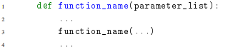

Semua fungsi rekursif memiliki bentuk penyelesaian iteratif. Contohnya faktorial, yaitu perkalian berurutan dari 1 sampai n.
Algoritma iteratif faktorial:
- Input nilai n.
- Buat variabel total = 1.
- Lakukan perulangan dari 1 sampai n.
- Hitung total = total × i.
- Tampilkan hasil faktorial.

Rumus Faktorial:
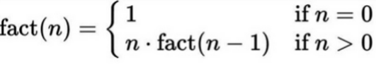
Contoh Pseudocode rekursif factorial:
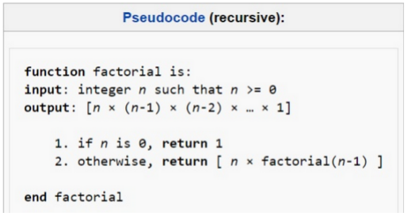

Proses perhitungan faktorial rekursif
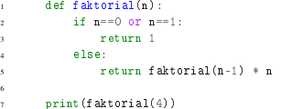
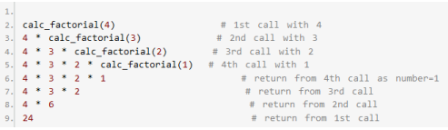

Kesimpulannya, fungsi rekursif adalah fungsi yang memanggil dirinya sendiri untuk menyelesaikan masalah secara bertahap hingga mencapai kondisi berhenti (base case). Rekursif membuat kode lebih singkat dan menyelesaikan masalah kompleks, tetapi membutuhkan memori besar dan lebih sulit dipahami. Selain menggunakan rekursif, suatu masalah dapat diselesaikan dengan metode iteratif, seperti perhitungan faktorial menggunakan perulangan.

BAGIAN 2: LATIHAN MANDIRI (60%)
Link github :
LATIHAN MANDIRI
Soal 1
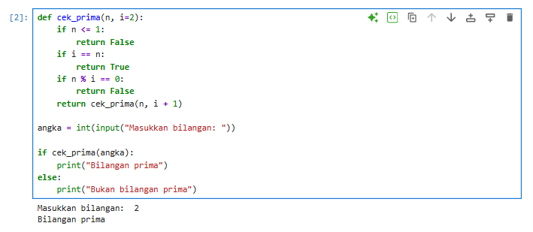
Penjelasan:
- n: Angka yang ingin dicek.
- i: Pembagi awal yang dimulai dari 2.
Logika Kondisi (Base Case & Recursive Step):
- if n <= 1: Angka 1 atau kurang bukan prima, maka kembalikan False.
- if i == n: Jika pembagi i sudah mencapai n dan belum ditemukan pembagi lain yang pas, maka n adalah bilangan prima, kembalikan True.
- if n % i == 0: Jika n habis dibagi i (sisa bagi 0), berarti bukan prima, kembalikan False.
- return cek_prima(n, i + 1): Jika belum ketemu, panggil fungsi lagi dengan menaikkan nilai pembagi (i + 1).

Soal 2
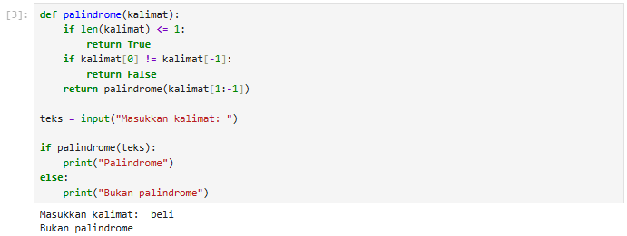
Penjelasan:
- def palindrome(kalimat):: Mendefinisikan fungsi bernama palindrome yang menerima input sebuah kalimat.
- if len(kalimat) <= 1:: adalah basis rekursi. Jika panjang kata tersisa 1 huruf atau 0 (kosong), berarti kata tersebut sudah habis dicek dan dipastikan palindrom (True).
- if kalimat[0] != kalimat[-1]:: Membandingkan huruf pertama ([0]) dengan huruf terakhir ([-1]). Jika tidak sama, maka kata itu bukan palindrom (False).
- return palindrome(kalimat[1:-1]): Jika huruf pertama dan terakhir sama, fungsi memanggil dirinya sendiri dengan input baru yaitu kata yang sudah dibuang huruf pertama dan terakhirnya ([1:-1]).
- teks = input(...): Mengambil input kata dari pengguna.
- if palindrome(teks):: Menjalankan fungsi tersebut. Jika hasilnya True, cetak "Palindrom", jika False, cetak "Bukan palindrom".

Soal 3
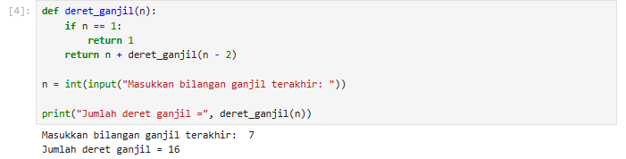
Penjelasan:
- def deret_ganjil(n):: Mendefinisikan fungsi bernama deret_ganjil dengan satu parameter n (angka ganjil terakhir yang ingin dijumlahkan).
- if n == 1:: Ini adalah basis rekursi (titik berhenti). Jika nilai n sudah mencapai 1, fungsi berhenti dan mengembalikan nilai 1.
- return n + deret_ganjil(n - 2): Fungsi menjumlahkan nilai n saat ini dengan hasil pemanggilan fungsi berikutnya, di mana n dikurangi 2 (untuk mendapatkan angka ganjil sebelumnya).
- n = int(input(...)): Mengambil input angka ganjil dari pengguna dan mengubahnya menjadi tipe data integer.
- print(...): Memanggil fungsi dengan input n dan mencetak hasil akhirnya.
Jika memasukkan angka 7, maka alur perhitungannya adalah:
- 7 + deret_ganjil(5)
- 7 + (5 + deret_ganjil(3))
- 7 + (5 + (3 + deret_ganjil(1)))
Karena deret_ganjil(1) adalah 1, maka: 7 + 5 + 3 + 1 = 16.

Soal 4
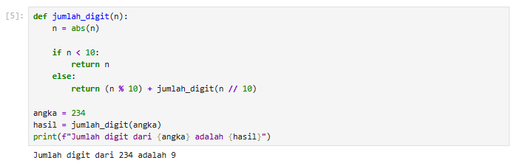
Penjelasan:
- def jumlah_digit(n):: Mendefinisikan fungsi bernama jumlah_digit yang menerima input angka n.
- n = abs(n): Mengubah angka menjadi nilai absolut (positif) untuk mengantisipasi jika pengguna memasukkan angka negatif.
- if n < 10:: Ini adalah basis rekursi. Jika angka sudah kurang dari 10 (hanya satu digit), fungsi langsung mengembalikan nilai tersebut.
- return (n % 10) + jumlah_digit(n // 10): Ini adalah langkah rekursif:
- n % 10: Mengambil digit paling belakang (sisa bagi).
- n // 10: Menghilangkan digit paling belakang (pembagian bulat).
- Fungsi menjumlahkan digit yang diambil dengan hasil fungsi dari sisa digit yang ada.
- angka = 234: Menentukan angka yang akan diproses.
- hasil = jumlah_digit(angka): Memanggil fungsi dan menyimpan hasilnya.
Jika angka yang dimasukkan adalah 234, alurnya adalah sebagai berikut:
- 4 + jumlah_digit(23)
- 4 + (3 + jumlah_digit(2))
- Karena 2 kurang dari 10, maka fungsi berhenti dan mengembalikan 2.
- Perhitungan akhir: 4 + 3 + 2 = 9.

Soal 5
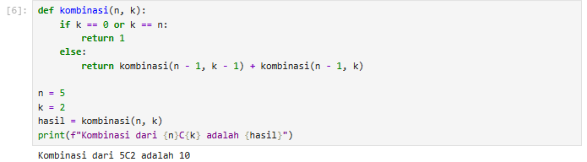
Penjelasan:
- def kombinasi(n, k):: Mendefinisikan fungsi dengan dua parameter: n (total objek) dan k (jumlah yang dipilih).
- if k == 0 or k == n:: Ini adalah basis rekursi. Secara matematis, memilih 0 objek dari n atau memilih semua objek n dari n selalu menghasilkan 1 cara.
- return kombinasi(n - 1, k - 1) + kombinasi(n - 1, k): Ini adalah langkah rekursif berdasarkan aturan Segitiga Pascal. Kode memecah masalah besar menjadi dua sub-masalah yang lebih kecil hingga mencapai basis rekursi.
- n = 5 dan k = 2: Menentukan nilai yang ingin dihitung (contoh: 5 kombinasi 2).
- print(...): Menampilkan hasil akhir perhitungan.

